Додаток до рішення виконкому
____ _________2014 № _______

ГЕНПЛАН РОЗТАШУВАННЯ ЗЗР
Адреса м. Луцьк, вул. Кравчука, 44
Власник Марушкін Руслан Володимирович
Коротка характеристика ЗЗР два рекламні щити розміром 2.55 м х 2.4 м
та 2.12 м х 2.35 м на фасаді будинку

Ситуаційний план Комп’ютерний макет на
фоні оточуючої забудови

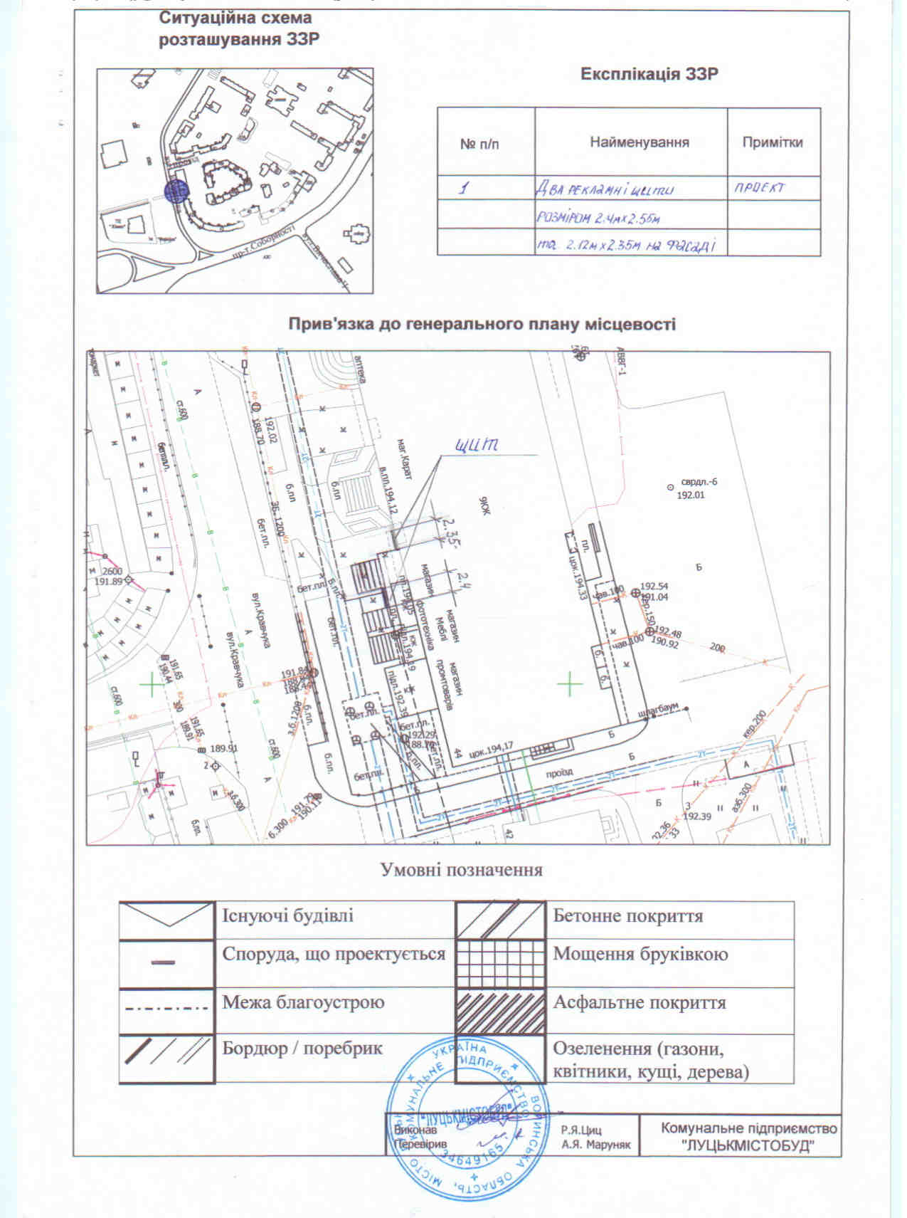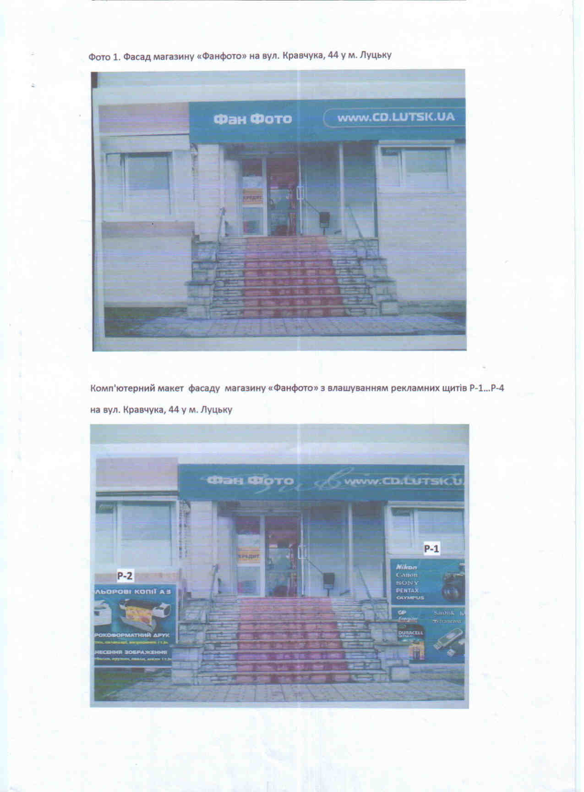

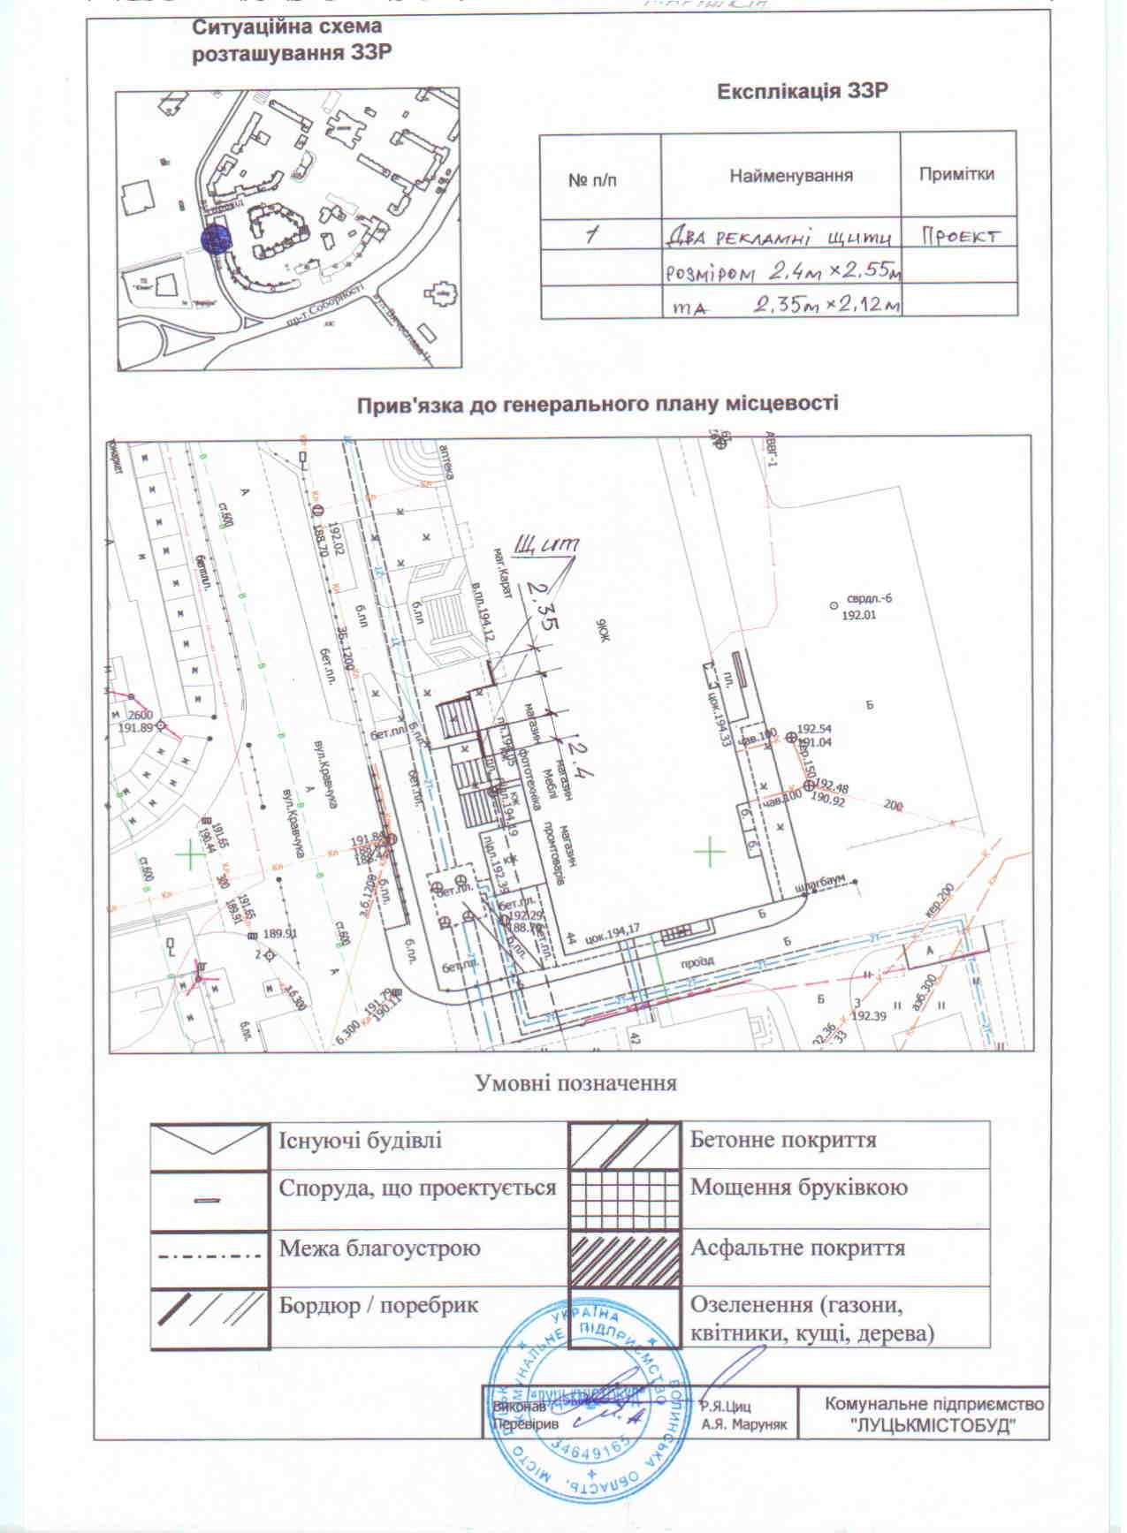

Заступник міського голови,
керуючий справами виконкому Юрій Вербич

